СЦЕНАРИЙ УРОКА

Петрова Светлана Викторовна
МБОУ-СОШ№2 р.п. Степное

Учебный предмет: технология
Класс: 5
Автор УМК: Технология. Технологии ведения дома: 5 класс, учебник для учащихся общеобразовательных учреждений / Н.В. Синица, В.Д. Симоненко. – М.: Вентана -Граф, 2012.
Тема урока: «Интерьер и планировка кухни-столовой».
Тип урока: Урок открытия новых знаний (урок-путешествие)
Цели урока:
Предметные:
- дать начальное представление об интерьере дома, о кухне;
- познакомить с видами кухонь, требованиями, предъявляемыми к ним;
- познакомить с правилами размещения мебели и оборудования на кухне.
- познакомить с цветовым решением кухни.
Метапредметные:
- развивать навыки учебного труда – наблюдение, запоминание;
- мыслительные операции – сравнение, классификация.
Личностные:
- Реализация творческих способностей, пространственного воображения, эстетического вкуса;
- Формирование сознательного подхода к выбору профессии.
Методическое оснащение урока
- Необходимое оборудование и материалы: компьютер, проектор, экран
2.Дидактическое обеспечение: учебник, рабочая тетрадь, презентация по теме, карточки с заданиями.
3. Программное обеспечение: Windows, PowerPoint, Word,
Инструменты и материалы (для учащихся): лист бумаги в клетку, шаблоны оборудования кухни, карточки с заданиями, карандаш, линейка, цветные карандаши, рабочая тетрадь.
Методы обучения:
Формы организации познавательной деятельности учащихся: рассказ, беседа с использованием проблемных и репродуктивных вопросов, обучение через деятельность, демонстрация, самостоятельная работа, практическая работа.
Формы работы: фронтальная, групповая, индивидуальная.

Структура и ход урока:
Этап урока | Действия учителя | Действия учащихся | УУД | Время  (в мин.)
Мотивация к деятельности  Цель этапа: организовать направленное внимание на начало урока;  проверка готовности рабочих мест;  создание положительного настроя учащихся на урок | Приветствует, проверяет готовность к уроку, желает успеха. Включение в деловой ритм.  Слайд 2.  - Ребята, я хотела бы узнать, какое у вас настроение. Выбери из предложенных рисунков тот, который соответствует твоему настроению.    (Детям раздаются лучики, которые они прикрепляют к тому смайлику, который подходит к его настроению) | Подготовка класса к работе. Включаются в урок, во взаимодействие с учителем. | Коммуникативные  - умение включиться в урок, во взаимодействие с учителем | 2
Актуализация знаний и  фиксация  затруднения в деятельности  Цель этапа: подготовка мышления учащихся и организация осознания ими внутренней потребности к построению нового способа действий и фиксирование каждым из них индивидуального затруднения в пробном действии | - Ребята, закройте глаза. Представьте себе благоприятную обстановку, уют, комфорт, удобство.  - Что вы представили?  - Всем нам хочется проводить свой день в удобных для нас условиях. Окружающая нас обстановка оказывает непосредственное влияние на наше настроение, самочувствие и общее психологическое здоровье.  - Ребята, где нам больше всего хочется расслабиться, отдохнуть со своей семьей, забыть на время про все свои проблемы, трудности?  -Конечно же, дома. Не зря говорится в народе: «Мой дом – моя крепость».  - Скажите, из скольких помещений состоят наши квартиры, в том числе и однокомнатные?  - Какой главный рабочий кабинет хозяйки в квартире, а также место, где за общим столом собирается вся семья?  - Сегодня мы будем с вами рассматривать комнату в квартире, где всегда царит особое тепло, исходящее не только от горячих блюд, но и от благодарных сердец наших близких. Здесь семья может отдохнуть от тяжелого трудового дня, здесь ведутся самые задушевные разговоры, здесь присутствует самые ароматные запахи. Иными словами, хорошая кухня всегда притягивает к себе. А значит - следует оформить ее грамотно, чтобы еще сильнее подчеркнуть красоту этого помещения в доме.  - Ребята, а как ее оживить?.. Как создать вместо унылого зрелища красоту, стиль и комфорт?  - Преобразование обычного помещения, будь то гостиная, коридор или кухня, в красивый, уютный, комфортабельный и надежный дом или рабочий кабинет – задача непростая, но очень увлекательная и вполне осуществимая.  - Что необходимо знать, оформляя помещение?  Учитель выслушивает версии детей.  -Возникли ли у вас трудности при ответе на этот вопрос? В чём проблема? | Предполагаемые ответы:  Удобное расположение мебели, современная бытовая техника, тихий семейный ужин, любимые цветы, компьютер, мурлыкающий кот, чистота и порядок, любимая музыка, телевизор и т.д.  Дома  Предполагаемые ответы:  Прихожая, большая комната, ванная и туалет, кухня, балкон или лоджия.  Кухня  Высказывают свои предположения  Высказывают свои предположения | Коммуникативные:  - Планирование учебного сотрудничества, умение выражать свои мысли.  Познавательные:  - Строить высказывания в устной форме.  Личностные  - участие в диалоге, умение слушать и понимать других, высказывать свою точку зрения.  Регулятивные  - умение определять цель деятельности на уроке/ | 5
Постановка цели  Цель этапа:  подвести детей к самостоятельной постановке познавательной цели | - Ребята, у нас сегодня необычный урок. Чтобы узнать все секреты оформления комнаты, а в частности кухни, мы с вами отправимся в путешествие на автобусе в страну (показывает карту)…  Слайд 3  - Сформулируйте тему урока.  - Как вы думаете, какова будет цель нашей поездки?  - Чтобы мы с вами не заблудились, у нас имеется путевой дневник. Слайд 4. Останавливаясь на различных остановках и выполняя задания, мы с вами узнаем много нового. Когда мы справимся со всеми заданиями, только тогда достигнем цели.  Итак, отправляемся в путешествие? | Ответ хором  «Интерьерия»  Формируют тему и цель урока  Да | Познавательные  - формирование логических действий  Регулятивные  - Целеполагание, как постановка учебной задачи на основе соотнесения того, что известно, и того, что неизвестно.  Коммуникативные:  - умение с достаточной полнотой и точностью выражать свои мысли  Личностные  - умение сотрудничать в совместном решении проблемы. | 3
Построение  проекта выхода  из затруднения  Цель этапа:  обеспечение восприятия, осмысления и первичного закрепления учащимися по теме | Звучит сигнал отправления автобуса.  - Первая остановка – «Сформулируйка». Слайд 5.  Задание: сформулируйте, что такое интерьер, стиль. Слайд 6  Предлагает работу по слайду презентации.  Слайд 7. Показ на слайде интерьер кухни  - Что мы видим?  - Чем они отличаются?  - У нас у каждого в помещениях имеется своя мебель, бытовая техника, свое декоративное оформление, своя цветовая гамма. Но ведь наличие всего этого имеет определенное название, определение. Как вы думаете, что это за название и дайте ему определение?  - Как вы думаете, с какого времени берет свое начало интерьер. Когда начали его создавать люди?  - Все ли мы одинаково оформляем свои помещения, расстанавливаем мебель и т.д. и почему?  - Ребята, как вы думаете, что такое стиль.  - Каждый стиль имеет определенные характеристики, присущие лишь ему. Давайте с вами выясним, какие бывают стили. Слайд 8  Слайд 9. Показ на слайде интерьер помещений  Предлагает работу по слайду презентации.  - Скажите, чем отличается одно помещение от другого и какое помещение оформлено более удачно?  - Обратите внимание на разные стили помещения. Чем принято украшать помещение в квартире?  - Первое задание мы с вами преодолели. Едем дальше.  Гудок автобуса. Следующая остановка «Планировка» Слайд 10  Задание (карточки): Работа по вариантам. Определить вариант размещения оборудования, мебели на кухне? Слайд 11.  - Понятно, что ни одна кухня не представляет свое присутствие без мебели и оборудования. А как она должна быть расставлена?  - Оформление кухни - дело серьёзное и интересное. Что нужно сделать, прежде чем начать ее обустройство (расставить мебель)?  - Планировку кухни сначала выполняют на бумаге. В масштабе чертят план с учетом размеров и пропорций помещения, отведенного под кухню, указывают расположение окон и дверей. Затем, изготовив шаблоны мебели в том же масштабе, размещают их на плане.  - Давайте выясним, как можно размещать мебель на кухне.  Предлагает работу с учебником «Варианты размещения мебели на кухне» Слайды 12-16  - Какие существуют варианты размещения мебели и от чего они зависят?  Предлагает выполнить задание по карточкам (Приложение №1)  - Вы справились с препятствием. Отправляемся дальше.  Гудок автобуса. Остановка «Рабочий треугольник». Слайд 17  Задание: Определить рабочий треугольник кухни (работа по слайду презентации)  Слайд 18  - Как вы думаете, как необходимо правильно расставить мебель на кухне?  - Чтобы знать, как правильно расположить мебель на кухне я предлагаю опять обратиться к нашему помощнику – книге. Слайд 19  - Для чего необходимо соблюдать рабочий треугольник на кухне?  - Теперь попробуем выполнить задание. Внимание на экран. Слайд 20  Гудок автобуса. Следующая остановка называется «Цветовик».  Слайд 21  Задание (карточки). Работа по вариантам. Создайте красивый интерьер кухни с помощью цветового решения. Слайд 22  - Умело используя свойства цвета, вы добьетесь в своем жилище гармонии и уюта. Ребята, вы знаете, что все цвета делятся на теплые и холодные. Давайте с вами вспомним, какие цвета холодные, а какие теплые. Внимание на экран, все вместе вспоминаем и проговариваем правильный ответ. Слайд 23  - Подумайте, когда при оформлении комнаты можно использовать холодные цвета, а когда теплые?  - У вас на столах лежат карточки. Возьмите цветные карандаши и выполните задание. (Приложение №2) | Отвечают на вопросы учителя  Предполагаемый ответ учащихся:  Интерьер – это расстановка мебели, техники, картин, цветов, освещение, и т.д.  Ранее подготовленный ученик рассказывает историю интерьера  Отвечают на вопрос  Предполагаемый ответ:  Стиль – это оформление помещения в определенном вкусе.  Ранее подготовленные ученики рассказывают про виды стилей интерьера  Отвечают на вопрос  Предполагаемые ответы:  Картины, статуэтки, цветы, вазы, шторы, настенные рисунки, мозаика, подсветка и т.д.  Предполагаемые ответы:  Оборудование кухни должно занимать как можно меньше места. Это позволит свободно передвигаться по кухне и увеличить используемое пространство.  Предполагаемый ответ:  Определиться с местом их расположения. Распланировать.  Работа с учебником  Отвечают на вопрос учителя  Выполняют задание  Высказывают свои предположения.  Работа с учебником  Отвечают на вопрос учителя  Выполняют задание  Работают по слайду презентации  Высказывают свои предложения  Выполняют задание | Коммуникативные:  - умение выражать свои мысли и аргументировать свой ответ;  - осваивать культуру общения, слушать товарища.  Познавательные:  - постановка и решение проблемы.  Личностные  - учиться понимать точку зрения другого. | 15
Физкультминутка  Цель этапа: снятие напряжения с глаз. | Гудок автобуса..Следующая остановка «Физминутка» Слайд 24  Предлагает немного отдохнуть.  Разминка для глаз (приложение№3)  Гудок автобуса. | Выполняют гимнастику | Коммуникативные осуществление совместной двигательной деятельности в группе. | 2
Первичное закрепление  Цель этапа: усвоение учащимися знаний по теме | И у нас следующая остановка «Закрепляйка» Слайд 25  Слайд 26 Задание: Закончи предложение  Интерьер - это расстановка …  Стиль интерьера – это оформление помещения ….  Существует несколько вариантов размещения мебели: однорядная….  Рабочий треугольник – это размещение мебели ….  В интерьере цветовое решение является одним из правил оформления помещения, потому, что оно создает….  Интерьер на кухне можно создать с помощью ….  - Мы приближаемся в страну «Интерьерия»! | Выполняют задание | Коммуникативные  - умение с достаточной полнотой и точностью выражать свои мысли;  - осваивать культуру общения, слушать товарища.  Личностные  умение определять и высказывать самые простые, общие для всех людей правила. | 5
Применение знаний и формирование умений и навыков  Практическая работа «Планировка кухни»  Цель этапа: закрепить полученные знания (применение нового знания в задании) | Гудок автобуса Остановка «Дизайнер». Слайд 27  Слайд 28 Задание (карточки): К вам поступило от частных лиц сразу три заказа на размещение оборудования кухни. Каждая из них имеет индивидуальные размеры: прямоугольную, квадратную и вытянутую. А окно и двери располагаются практически одинаково.  Ваша задача - схематично на плане показать размещение однорядного, двухрядного и углового оборудования. Свой выбор необходимо обосновать. (Работа по группам)  Оборудование: лист бумаги в клетку, карандаш, линейка.  - Ребята, представьте себя в роле дизайнера и выполните это задание. (Приложение №4) | Самостоятельная работа учащихся.  Обосновывают свой выбор. | Коммуникативные:  - строят речевое высказывание, сравнивая его с эталоном  Регулятивные:  - контроль, коррекция, оценка - выделение и осознание усвоенного материала.  Личностные  - учиться понимать точку зрения другого, работая в группе. | 8
Рефлексия учебной деятельности на уроке  Цель этапа: самооценка учащимися результатов своей учебной деятельности | Гудок автобуса. Слайд 29  - Наше путешествие закончилось. Мы с вами приехали в страну «Интерьерия», а это значит, вы знаете все основные секреты, которыми следует руководствоваться при оформлении помещения и даже выступили в роли дизайнера интерьера. Но в этой стране нас ждёт много нового и интересного.  Акцентирует внимание на конечных результатах учебной деятельности обучающихся на уроке.  - Какая проблема перед нами стояла?  - Смогли мы её решить?  - Сформулируйте вывод.  - Что вам понравилось на уроке?  - Что интересного запомнили?  - Что нового узнали?  - Чему научились?  - Какие ошибки были допущены вами при выполнении заказа на размещение оборудовании кухни?  - Где пригодятся полученные вами сегодня знания и умения?  Учитель дома предлагает пофантазировать и нарисовать эскиз кухни будущего с учетом основных правил оформления помещений. Слайд 30  - Покажите (с помощью большого пальца - ) какое у вас настроение?  - Спасибо за урок! Слайд 31  Учитель выставляет оценки за урок. | Осуществляют самооценку, формулируют конечный результат.  Формулируют вывод.  Отвечают на вопросы учителя  Показывают | Регулятивные  - умение оценивать учебные действия в соответствии с поставленной задачей  - умение осуществлять познавательную и личностную рефлексию  - подведение итогов своей познавательной, учебной, практической деятельности. | 5

Приложение№1
Вариант размещения оборудования на кухне
(работа по карточке)
Карточка №1
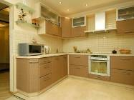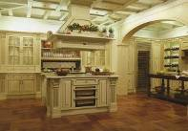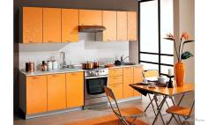

Карточка №2
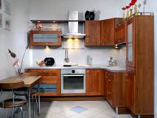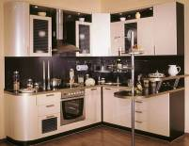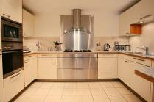

Карточка № 3
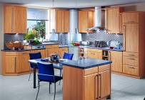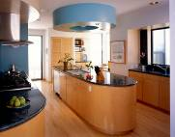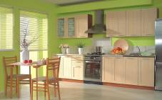

Карточка №4
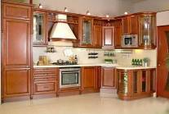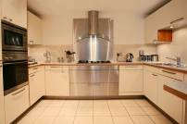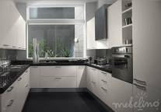

Приложение №2
Цветовое решение в интерьере

(работа по карточке)

Карточка №1
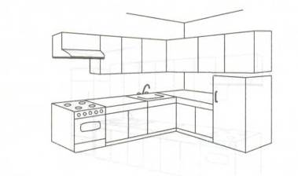
Карточка №2
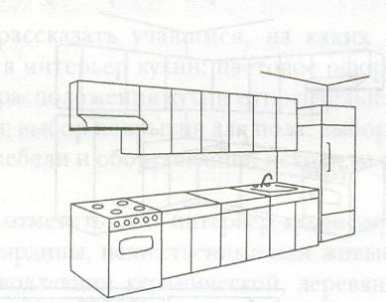

Карточка №3
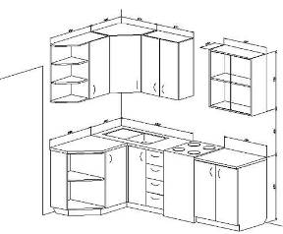

Карточка №4
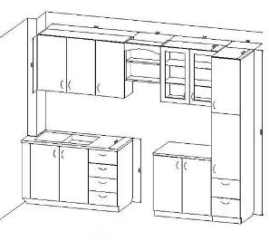

Карточка №5
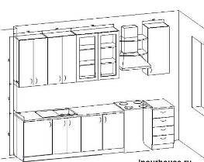

Карточка №6

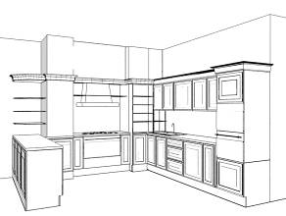

Карточка №7

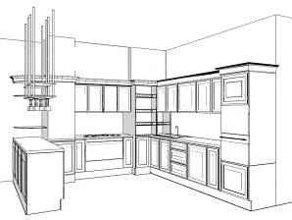

Карточка №8

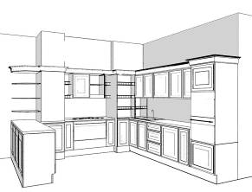

Карточка №9

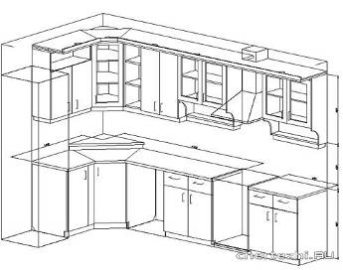

Карточка №10

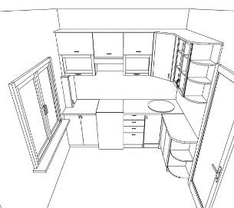
Приложение№3

ГИМНАСТИКА ДЛЯ ГЛАЗ
(КОМПЛЕКС УПРАЖНЕНИЙ)

1. Часто поморгать несколько раз. Закрыть глаза и спокойно сосчитать до 5. (Повторить упражнение 4–5 раз).
2. Крепко зажмурить глаза, сосчитать до 3, открыть глаза и посмотреть вдаль, сосчитать до 5. (Повторить упражнение 4–5 раз).
3. Вытянуть правую руку вперед. Медленно двигать указательным пальцем влево-вправо, вверх-вниз и следить за ним глазами. Голову держать неподвижно. (Повторить упражнение 4–5 раз).
4. Вытянуть руку вперед, слегка согнув ее в локте. Посмотреть на указательный палец вытянутой руки, сосчитать до 4, затнм перевести взгляд вдаль, сосчитав до 6. (Повторить упражнение 4–5 раз).
5. Сделать в среднем темпе 3–4 круговых движения глазами вправо, столько же - влево. Расслабив глазные мышцы, посмотреть вдаль и сосчитать до 6. (Повторить упражнение 1–2 раза).

Приложение № 4
Размещение оборудования на кухне
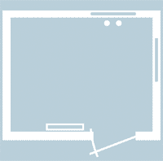
Окно
Окно
дверь
дверь
балкон
балкон

Окно
балкон
дверь



